# **I BUENOS AIRES E IGUAZÚ**

MTC - 58081

6 Días y 5 Noches

Desde $655USD | + 0 IMP

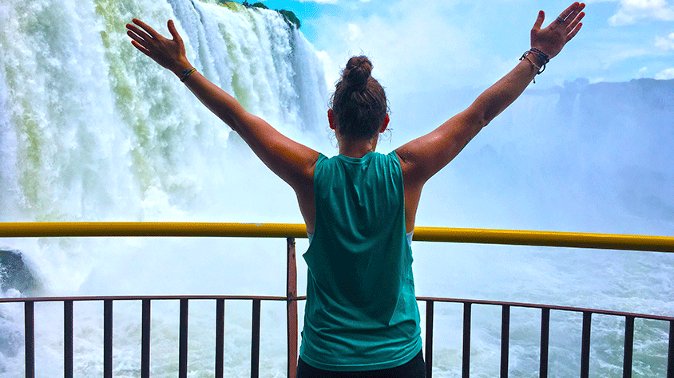

**Solo Terrestre**

|  |
| --- |
|  |

# **I SALIDAS ESPECIFICAS**

|  |  |
| --- | --- |
| Salida | Llegada |

# **I PAISES**

Argentina,

# **I CIUDADES**

Buenos Aires, Iguazu,

# **I ITINERARIO**

**SUJETO A CAMBIOS, YA SEA POR PROBLEMAS CLIMATICOS U OPERACIONALES (SIEMPRE INCLUYENDO LOS MISMOS SERVICIOS)**

**DÍA 01 BUENOS AIRES**

Arribo, asistencia y recepción por nuestro personal en el Aeropuerto de Ezeiza y traslado en servicio privado al hotel seleccionado. Resto del día libre.  **Alojamiento.**

**DÍA 02 BUENOS AIRES**

**Desayuno en el hotel. City Tour por la ciudad**. Disfrute de la Ciudad en una visita guiada por sus principales atractivos. Esta excursión transmite la emoción de un Buenos Aires múltiple. Recorreremos los puntos más importantes de nuestra ciudad. Visitaremos Plaza de Mayo, centro político, social e histórico donde encontraremos la Casa Rosada sede del Poder Ejecutivo; el Cabildo; la Catedral Metropolitana y la Pirámide de Mayo. De allí atravesaremos parte de la Avenida de Mayo, rica en variedad de estilos arquitectónicos dónde se destacan los edificios de estilo europeo. Esta avenida une los Palacios Ejecutivo y el Legislativo, además fue y sigue siendo un punto de reunión de la comunidad española. Luego nos dirigiremos a visitar el barrio de La Boca, característico por sus viviendas y por haber sido el primer Puerto de Buenos Aires y centro de la colectividad italiana, en especial la genovesa. Aquí podremos ver desde afuera (no incluye ingreso) el Estadio de Boca Juniors. Posteriormente visitaremos la parte norte de la ciudad que cuenta con grandes Parques y la zona aristocrática de Recoleta y Palermo. Regreso al centro de la ciudad. **Alojamiento**

**DÍA 03 BUENOS AIRES – IGUAZÚ**

**Desayuno.** A la hora convenida traslado en servicio privado al aeropuerto nacional Jorge Newbery para embarcar con destino a Iguazú (Vuelo no incluido). Arribo, asistencia y recepción por nuestro personal en el aeropuerto y traslado en servicio regular al hotel seleccionado. **Alojamiento.**

**DÍA 04 IGUAZÚ**

**Desayuno.** Salida para visitar la **Cataratas Argentinas (Incluye ingresos P.N).** Tras tomar el Tren Ecológico, nos adentraremos en las pasarelas superiores e inferiores del Parque Nacional Argentino, aproximándose tanto a las caídas del agua que se pueden prácticamente tocar. Tal magnitud de naturalezas salvaje obtiene su máxima expresión en “La Garganta del Diablo”, donde las tumultuosas aguas forman incontables arco iris.

Recomendamos realizar una excursión opcional “La Gran Aventura”, donde los pasajeros de la lancha tendrán un bautizo bajo uno de sus saltos. Al finalizar regreso al hotel. **Alojamiento.**

**DÍA 05 IGUAZÚ – BUENOS AIRES**

**Desayuno.** Visita por la mañana a las **Cataratas Brasileñas (incluye ingresos P.N).** El recorrido se inicia en el Centro de visitantes proyectado para ser el portal de acceso al Parque, opera como un centro de embarque y desembarque de visitantes ya que para acceder al recorrido de las pasarelas es necesario montarse a modernos autobuses panorámicos que efectúan el traslado dentro del parque.La extensión de las pasarelas es de 1.200 metros desde donde se obtiene una espectacular panorámica de los 275 saltos que componen las Cataratas del Iguazú, de los cuales los más importantes del lado brasileño son cuatro: Floriano, Deodoro, Benjamín Constant y Salto Unión o Garganta del Diablo. Finalizando el recorrido se tiene acceso al elevador panorámico que permite llegar al bus que nos dejará de nuevo en el portal de acceso.

Por la tarde a la hora prevista, traslado en servicio regular al aeropuerto para tomar el vuelo hacia Buenos Aires (Vuelo no incluido). Arribo, asistencia y recepción por nuestro personal en el aeropuerto y traslado en servicio privado al hotel seleccionado. **Alojamiento.**

**DÍA 06 BUENOS AIRES**

**Desayuno.** Tiempo libre hasta la hora convenida traslado en servicio privado al aeropuerto internacional de Ezeiza para embarcar con destino a la ciudad de Origen.

**NOTA:**

* Para incluir Cataratas Brasileñas en servicio regular el día de salida los pasajeros deben salir en vuelos posteriores a las 16hs.

**Fín de nuestros servicios.**

# **I TARIFAS**

|  |  |  |  |  |
| --- | --- | --- | --- | --- |
| **PRECIOS EN DOLARES AMERICANOS POR PERSONA** SUJETOS A CAMBIOS SIN PREVIO AVISO Y DISPONIBILIDAD AL MOMENTO DE LA RESERVA, **PRECIO BASE A PARTIR DE DOS PASAJEROS** | | | | |
| **HOTELES PREVISTOS** | **VIGENCIA** | **SENCILLA** | **DOBLE** | **TRIPLE** |
| Hotel Two – 3* Complejo Americano | 01/01/2025 – 30/06/2025 | USD 1.016 | USD 655 | USD 657 |
| NH Florida Hotel Pirayú | 01/01/2025 – 23/06/2025 | USD 1.099 | USD 696 | USD 692 |
| **TARIFA:** Esta tarifa aplica para pago en pesos colombianos a la TRM del día del pago, según la liquidación enviada. | | | | |

|  |
| --- |
| Los precios indicados en este sitio web, son de carácter informativo y deben ser confirmados para realizar su reservación ya que están sujetos a modificaciones sin previo aviso. |
| **VISITAS Y EXCURSIONES**   * Las visitas otours sugeridos cuyo valor está descrito en el programa serán ofrecidospor nuestro operador en destino, comprados directamente allá; sin embargo, si el pasajero decide realizar algunas de estas actividades no deberían ser contratadas con un operador diferente, ya que los horarios establecidos en los circuitos pueden variar. El guía tiene total autonomía de modificar por motivos logísticos, operacionales o climáticos el orden de las visitas programadas, siempre respetando los servicios contratados. * No nos haremos responsables por los servicios contratados en otras empresas. |

# **I HOTELES**

|  |  |  |
| --- | --- | --- |
| **DESTINO** | **HOTEL** | **CATEGORIA** |
| Buenos Aires | Two Hotel | 3* |
| NH Florida | 4* |
| Iguazú | Hotel Meritt Iguazú | 3* |
| Complejo Americano | 3* |
| Hotel Pirayú | 4* |
| Ésta es la relación de los hoteles utilizados más frecuentemente en este circuito. Reflejada tan sólo a efectos indicativos, pudiendo ser el pasajero alojado en establecimientos similares o alternativos en la misma categoría. | | |

# **I EL VIAJE INCLUYE**

* + 02 noches de alojamiento con desayuno en Bueno Aires.
  + HD visita de la ciudad en servicio regular.
  + 02 noches de alojamiento con desayuno en Iguazú.
  + Cataratas Argentinas FD con entradas
  + Cataratas Brasileras HD con entradas* (siempre y cuando se cumpla la condición de salida).
  + 01 noche de alojamiento con desayuno en Buenos Aires.
  + Traslado Aeropuerto – Hotel – Aeropuerto en servicio privado en Buenos Aires y Iguazú en servicio regular.
  + Visitas en servicio regular.
  + *Para incluir Cataratas Brasileñas en servicio regular el día de salida los pasajeros deben salir en vuelos posteriores a las 16hs

# **I EL VIAJE NO INCLUYE**

* + Gastos personales.
  + Vuelos internacionales y/o domésticos.
  + Ningún servicio no especificado en el incluye.
  + Excursiones opcionales.
  + Recargos en los hoteles por Early Check in O Late Check out.
  + Propinas en las ciudades de visita.
  + Tasa turística Visit Buenos Aires e Iguazú (Se paga en el hotel)
  + Tarjeta de asistencia médica.
  + 2% del fee bancario.